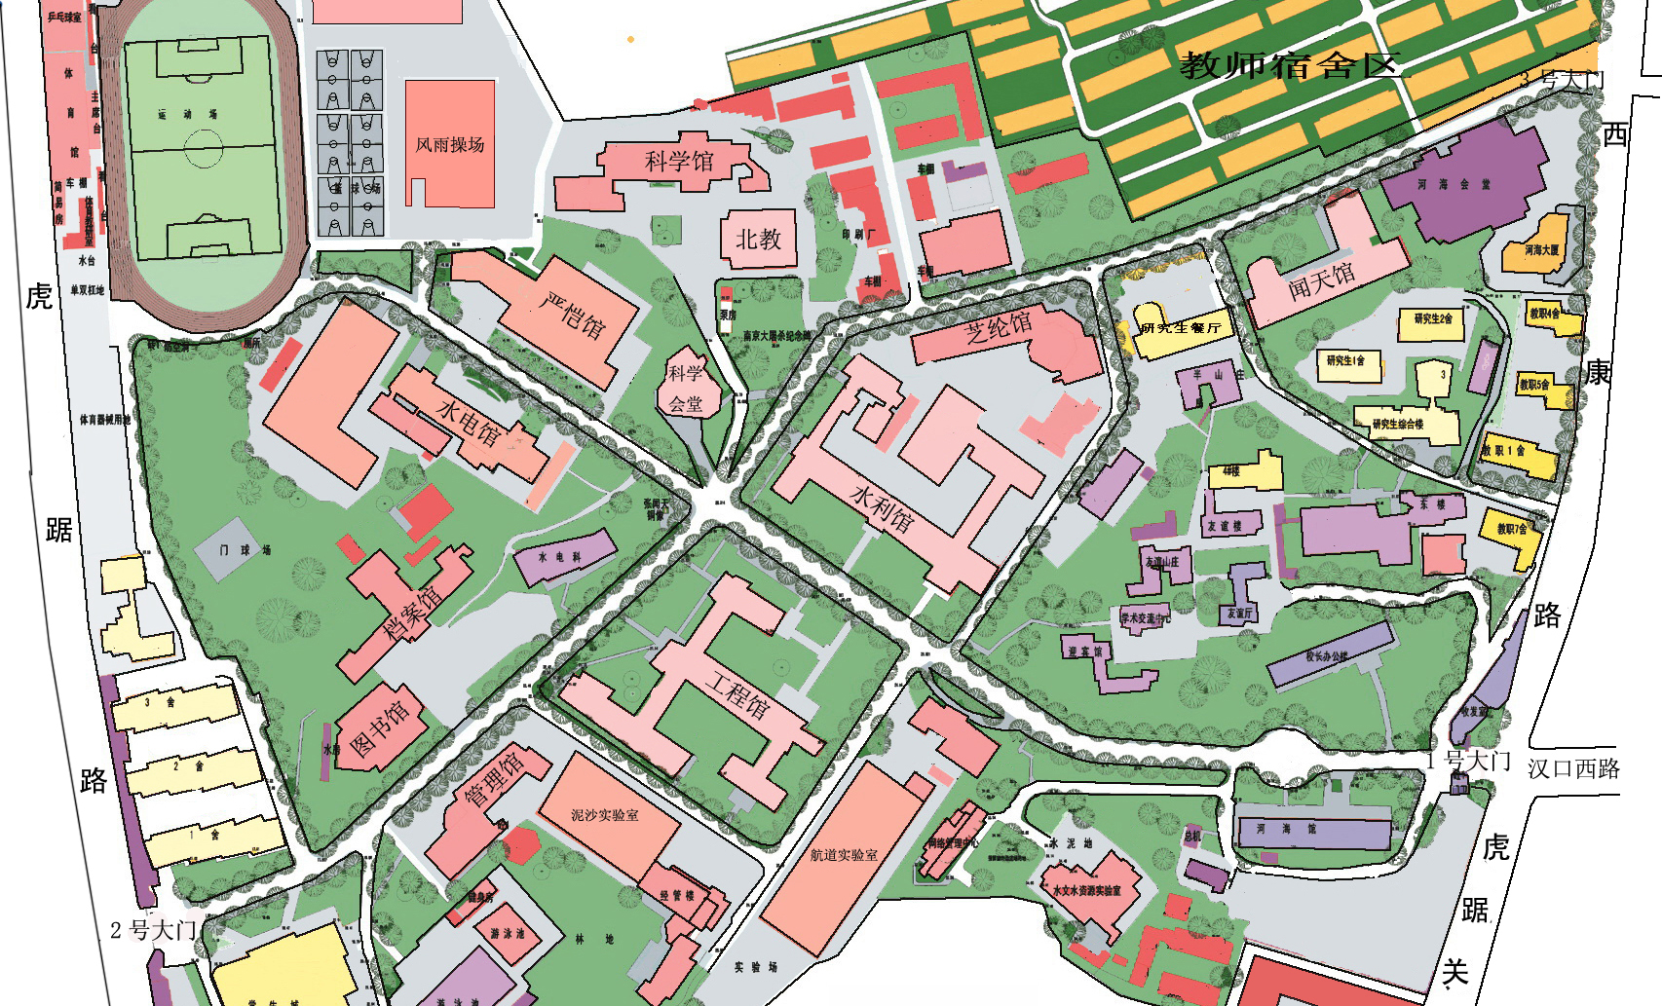
考场号 ：031——054
考试类别：统考（河海）

考场号 ： 109
考试类别：统考（南艺）

考场号 ：031——054
考试类别：统考（河海）

考场号 ：096——108
考试类别：统考（南艺）

考场号 ：055——068
考试类别：统考（河海）

考场号 ：070——095
考试类别：统考（南艺）

考场号 ： 069
考试类别：单考（河海）

考场号 ：001——030
考试类别：统考（河海）

2013年全国硕士研究生招生考试河海大学考点
考 场 示 意 图
图 示 说 明
1、 长箭头所示方向为进入考场主干道；
2、 短箭头所示方向为进入楼宇的入口;
3、 标注栏内标示各楼宇考场号。

